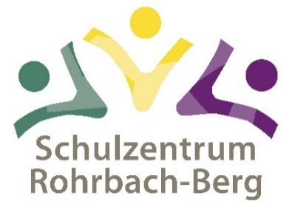
digiTNMS Rohrbach
Schulkennzahl 413052
Linzer Straße 16 4150 Rohrbach
Tel.: 07289/8791-11(Direktion) oder -12 (Konferenzzimmer)
Email: s413052@schule-ooe.at
Homepage: www.nmsrohrbach.at

Rohrbach, 22. Jänner 2024

Information zur Ganztagesbetreuung (GTB) für Schuljahr 2024/25

Sehr geehrte Eltern!

Das gesamte Lehrerteam der MS Rohrbach-Berg ist um eine gute Betreuung (GTB) Ihrer Tochter/Ihres Sohnes ständig bemüht. Wir haben in den letzten Jahren sehr gute Erfahrungen damit gemacht, wenn Schüler/Innen zumindest an einem Nachmittag das Angebot von Lernstunden in der Schule nutzen. Es werden einerseits Hausübungen mit der Unterstützung von Lehrkräften gemacht, andererseits können parallel dazu auch Freizeitangebote wahrgenommen werden – dazu ist auch eine Anmeldung zur GTB nötig.
Folgende Gruppen zur Förderung individueller Interessen stehen zur Wahl (=freiwillig):

- Technik-Gruppe: Erlernen handwerklicher Grundfertigkeiten, Installationen, Löten,
- Informatikgruppe mit ECDL: geplant freitags nach Unterrichtsschluss
(nur für 3.+4.Klasse)
- ÖKOLOG – Gruppe:
- Fußballgruppe: geplant zwei Gruppen (1.+2. Klasse, 3.+4. Klasse)

Schüler/-innen, die bereits vor 7.30 h in der Schule sind, werden in der Schule auch betreut. Daher bedarf es in diesem Fall auch einer Anmeldung zur GTB.

Sobald am Ende der ersten Schulwoche der Stundenplan bekannt ist, erhalten Sie nochmals ein Formular, wo Sie die Tage, an denen Ihr Kind in die GTB geht, mit den jeweiligen Stunden wählen können.

Aus organisatorischen Gründen ersuche ich die Anmeldung bis 1. März 2024

Freundliche Grüße
Schulleitung

